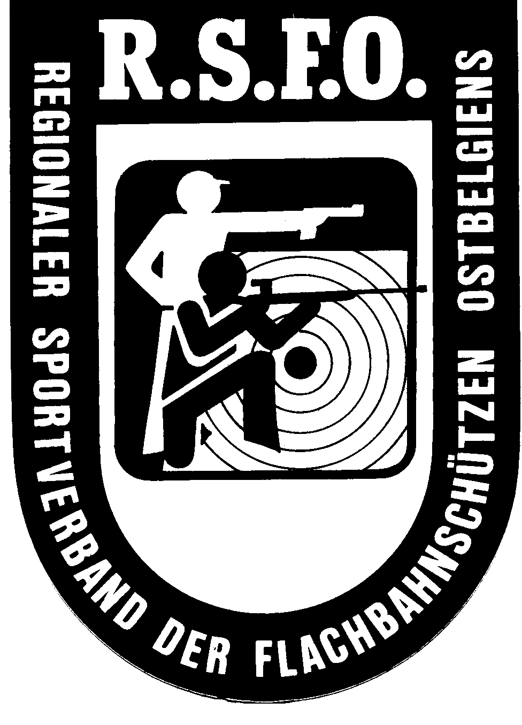

Regionaler Sportverband der Flachbahnschützen Ostbelgiens V.o.G.
Gesellschaftssitz : Gerberstraße 18, 4780 St.Vith GSM. : 0477 58 81 43
U.Nr. : 0418 934 288 Gerichtsbezirk : Eupen
Bankverbindung : BE 16 348-0267536-74 Internetadresse : www.zemrodt.be

Unkostenrückerstattung durch den RSFO

Veranstaltung:

Datum | Beschreibung der Fahrt | Anzahl KM | Einheitspreis  € / Km | Betrag  in €
 |  |  | €/Km | €
 |  |  | Total: | €

Name + Unterschrift Delegationsleiter

Name:

Vorname:

Anschrift:

PLZ/Ort:

Datum:

Unterschrift: .........................................

Kontonummer:

